

30 Nisan 2016 - 11:20

BÖLGESEL İNSAN KAYNAKLARI GELİŞTİRME MERKEZİ PROTOKOLÜ TÖRENLE İMZALANDI

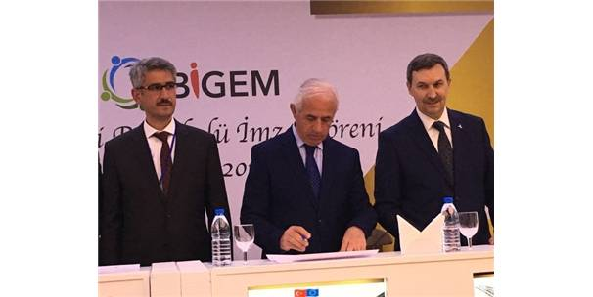

TR33 Bölgesi’nde İşveren ve Çalışanların Uyum Yeteneğinin Arttırılması Teknik Destek Projesi BİGEM İşbirliği Protokolü İmza Töreni, Zafer Kalkınma Ajansı (ZEKA) öncülüğünde Afyonkarahisar’da gerçekleştirildi.
İmza törenine, Kütahya Ticaret ve Sanayi Odası (KUTSO) Yönetim Kurulu Başkanı ve ZEKA Yönetim Kurulu Üyesi Nafi GÜRAL, KUTSO Yönetim Kurulu Üyesi ve ZEKA Kalkınma Kurulu Üyesi Fatih ALKIŞ, KUTSO Genel Sekreteri Salih Nafi ALIÇ katıldı.
Avrupa Birliği ve Türkiye Cumhuriyeti tarafından finanse edilen proje kapsamındaki programda, TR33 Bölgesinde bulunan il ve ilçelerin ticaret ve sanayi odaları başkanlarına teşekkür plaketi takdim edildi.
Bölgesel İnsan Kaynakları Geliştirme Merkezinin (BİGEM) kurulmasıyla ilgili işbirliği desteğinden dolayı, AB Türkiye Delegasyonu Ekonomik ve Sosyal Kalkınma Bölüm Başkan Yardımcısı Virve VIMPARI tarafından, Kütahya Ticaret ve Sanayi Odası (KUTSO) teşekkür plaketi, KUTSO Yönetim Kurulu Başkanı Nafi GÜRAL’a takdim edildi.

http://www.milliyet.com.tr/bolgesel-insan-kaynaklari-gelistirme-kutahya-yerelhaber-1345873/

